Система учета клиентов туристического агентства
Поиск акторов и вариантов использования

Версия <1.0>

Лист изменений
Дата | Версия | Описание | Автор
<4/окт/24> | <1.0> | Отчёт о выполнении лабораторной работы № 2 | М.О. Иванова

Содержание
1. Выявление акторов 4
2. Выявление вариантов использования 5
3. Разработка диаграмм вариантов использования 6

Поиск акторов и вариантов использования

Выявление акторов
На рисунке 1 представлены основные кандидаты в акторы системы.
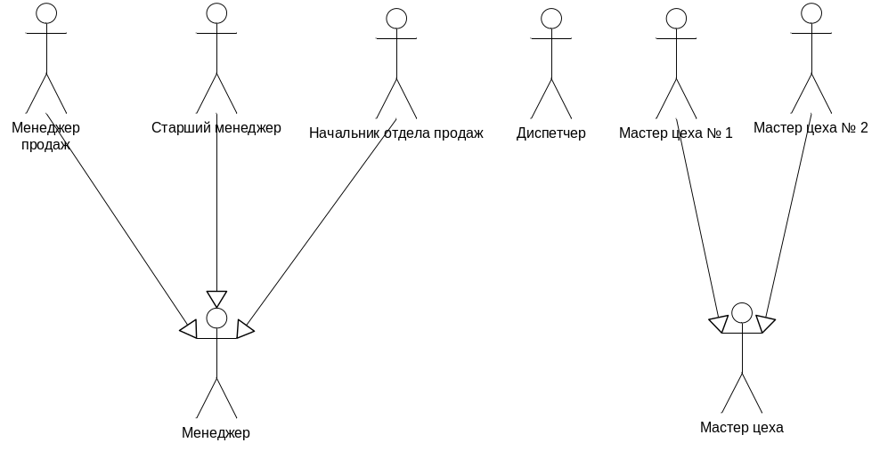
Рис. 1. Анализ акторов системы
Интервью, проведённое с указанными выше кандидатами показало, что менеджер продаж, старший менеджер и начальник отдела продаж предполагают использовать разрабатываемую АИС однотипно. Это позволило обобщить эти 3 роли в одну. Аналогичная ситуация– с мастерами первого и второго цехов, см. рис. 1.
Краткое описание акторов представлено в табл. 1.
Табл. 1. Выявление акторов
Актор | Краткое описание
Менеджер | Размещает заказы в производстве и следит за их исполнением. При необходимости может вносить оперативные корректировки в описания заказов, снять заказ с производства.
Диспетчер | Планирует загрузку производственных ресурсов (станков и оборудования) в соответствие с очередью заказов, поступающих от менеджеров. Передаёт планы (сменные задания) в цех. Анализирует фактическое исполнение планов. Вносит оперативные корректировки в планы.
Мастер цеха | Назначает исполнителей каждой из работ сменного задания. Следит за фактическим исполнением работ, отчитывается перед диспетчером.

Выявление вариантов использования
Выявленные варианты использования сведены в таблицу 2.
Табл. 2. Выявление вариантов использования
Основной актор | Наименование | Формулировка
Менеджер | Регистрация заказа | Этот вариант использования позволяет менеджеру передавать в производство новые заказы.
Менеджер | Регистрация срочного заказа | Этот вариант использования позволяет менеджеру передавать в производство новые заказы, которые необходимо выполнить в срок, возможно, даже в ущерб обычным заказам.
Менеджер | Изменение заказа | Менеджер может откорректировать информацию о заказе в производстве
Менеджер | Удаление заказа. | При необходимости снятия заказа с производства менеджер или диспетчер вызывает функцию «Удаление заказа».
Менеджер | Запрос о заказе | Используется менеджером для поиска нужной информации о состоянии заказа в производстве, необходимой для клиента.
Диспетчер | Планирование нового заказа | Диспетчер размещает заказ в план в «хвост» очереди
Диспетчер | Коррекция плана | Диспетчер корректирует план при появлении каких-либо нестыковок
Диспетчер | Планирование срочного заказа | Диспетчер размещает заказ в требуемое время; очередь заказов смещается
Диспетчер | Выдача сменного задания | Диспетчер формирует сменное задание для мастера цеха
Мастер цеха | Назначение исполнителей | Мастер цеха назначает исполнителям (цеховому персоналу) работы из сменного задания
Мастер цеха | Фиксация результатов | Мастер цеха фиксирует результаты выполнения работы цеховым персоналом

Разработка диаграмм вариантов использования
Все варианты использования показаны на рис. 2.

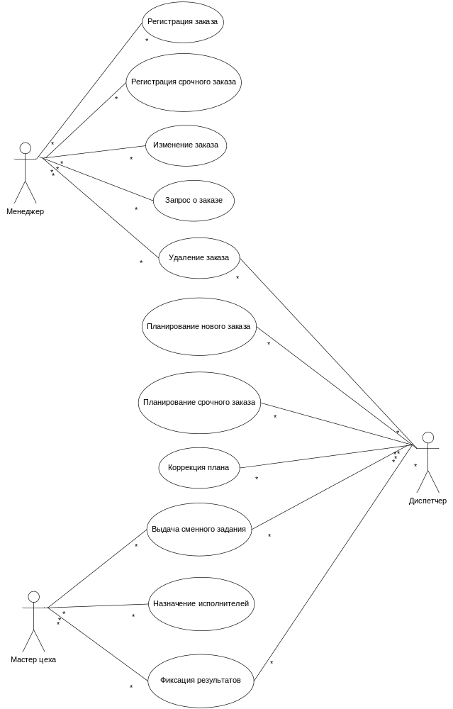
Рис. 2. Диаграмма прецедентов системы

